**项目式教学在高中信息技术课中的应用**

**——以《可视化编程的一般步骤——猜一猜》一文为例**

贾洁

（山东省高青县第一中学，山东淄博 256300）

摘 要： 项目式教学是基于项目的教学，其特点是以项目为主线，教师为引导，学生为主体。在高中信息技术教学中，学生通过教师引导完成项目，学生的知识更加系统化，并能有效与实践相结合，学生的自主学习能力和协作意识也得到提高。下面以程序设计中的VB教学为例，介绍项目式教学在高中信息技术学科的应用。

关键词：项目式教学；项目；自主学习

高中信息技术《算法与程序设计》这本书中，主要是采用VB语言进行编程，“老师讲，学生听”的传统教学模式已经不适合程序学习的特点。项目式教学中，可以将小的程序视作项目，能够更好的激发学生的学习兴趣，提高学生的自主学习能力。

一、项目式教学的基本概念

项目式教学是师生通过共同实施一个完整的“项目”工作而进行的教学活动。项目式教学由基尔帕特里克（旧译克伯屈）于1918年提出，他认为每一种学生明显有意进行的行为，都可以成为一个项目，而项目的流程一般包括项目目标、项目计划、项目实施以及项目评价等阶段。下面以《可视化编程的一般步骤——猜一猜》为例，介绍一下项目式教学在高中信息技术中的应用。

二、项目分析

《可视化编程中的一般步骤》是教育科学出版社所出版的《算法与程序设计》中第二章的内容，在此之前，学生对Visual Basic 6.0软件有一定的了解，掌握了label和命令按钮等基本控件，能够简单运行VB小程序。本节课的目标，是让学生能够设计对象窗口，进行代码编写，体验并完成可视化编程的一般步骤。

把猜kindle价格这个程序视为一个项目案例，在文本框中输入价格，点击猜价命令按钮，如果输入的价格比设定的价格高，则标签显示“高于实际价格”，如果输入的价格比设定的价格低，标签显示“低于实际价格”，输入的价格是设定价格时，则显示“猜中啦”。在此项目中，学生可以自选项目题材，如猜其他的物品的价格，也可以猜小动物或者自己喜欢明星的年龄，设计好程序界面，分析问题，设计算法，进行编程代码调试。此过程中，老师处于引导地位，学生处于主体地位，提高学生的自主学习能力，培养学生的探索精神。

三、项目目标

1、学生体验VB可视化编程的一般步骤

2、学生掌握VB中的控件，命令按钮控件（CommmandButton）、标签控件（Label）、文本框控件（Text）以及图像控件（Image）

1. 学生完成猜价格程序的设计，让学生体验到学以致用的乐趣

四、项目计划

1、进行界面的搭建，设计程序界面

2、设计算法，编写程序代码

3、代码调试运行，评价交流

1. 展示总结

五、项目实施

（一）情景创设、导入新课

给学生展示实物kindle电子书，让学生猜kindle的价格，引导学生运用程序猜价格，由此运行VB编写好的程序，引起学生兴趣。恰当导入新课可以明确项目目标，猜kindle价格时，引导学生采用“二分法思想”。

（二）知识初探、搭建界面

活动一：观察讨论

让学生观察并讨论对象设计界面有哪些控件，界面设计如图1。

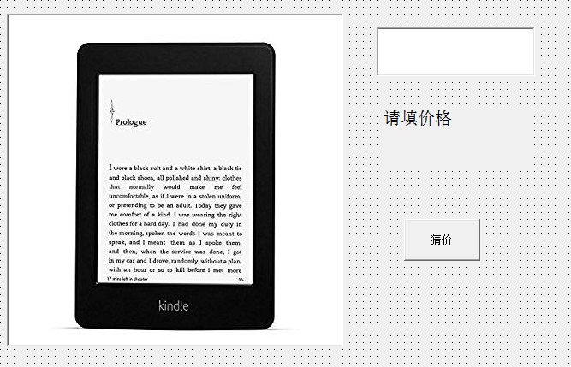

图 1

注：（1）空白处的控件为文本框（text）控件，请填价格是标签（label）控件，猜价命令按钮控件（Commmand Button）

（2）文本框内输入数字，即猜的价格，点击“猜价”命令按钮，如果比设定的价格高，标签控件显示“高于实际价格”，如果比设定的价格低，标签控件显示“低于实际价格”，当猜对了时，标签显示“猜中啦”。

活动二：动手实践

学生下载图片，找到控件，搭建界面。找到工具箱界面，引导学生将各个控件（Image）合理布局，猜一猜的主题可以猜其他物品的价格，小动物的年龄等，学生根据自己的兴趣点自主搜集图片。工具箱界面为图2。

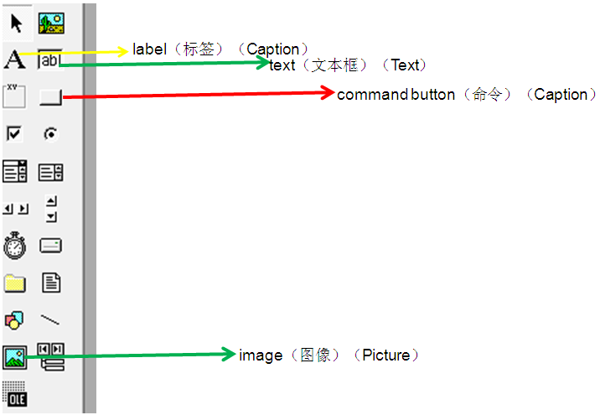

图 2

对各个控件进行属性设置，label的caption属性为“请填写价格”；text属性的text值为空；command button的caption标题属性为“猜价”；iamge控件的picture属性为加载图片路径。以command button的caption属性设置为例，如图3。

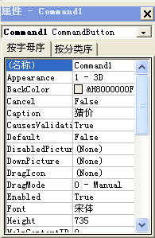

图 3

（三）分析问题、设计算法

分析问题，在编程之前，引导学生进行算法设计，学生通过讨论协作完成对算法的设计。输入的a为输入文本框的价格，与kindle设定价格相比较。设定kindle的价格为998，如果a>998,则输出高于实际价格，如果a<998，则输出低于实际价格，否则就是a=998这种情况，则为猜中啦。算法流程图为图4。

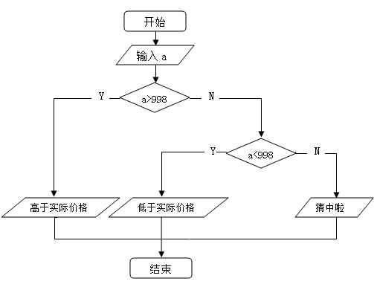

图4

（四）合作探究、编写代码

让学生补充代码，保证程序的完整性，保存并运行程序。

Private Sub Command1_Click()

Dim a As Single ‘定义a作为单精度类型

a = Text1.Text ‘文本框中的内容赋值给a

If a > 998 Then

Label1.Caption = "高于实际价格"

Else

If a < 998 Then

Label1.Caption = "_____________"

Else

_____________= "猜中啦！"

Command1.Enabled = False

End If

End If

End Sub

注：（1）单精度，带有小数点的实数（2）用到if选择结构（3）代码补充分别是：低于实际价格； Label1.Caption（4）双引号必须是英文状态（6）Enabled这个属性，是指能够使用的，为true能使用，为false则不能使用，猜中后，结束猜价。

（五）作品展示

通过传奇软件将学生作品的展示，进行交流评价，评价的标准：（1）能否运行（2）界面是否美观。通过作品展示，学生相互交流，同时可以查漏补缺，没有做好的学生再次调试代码，做好的学生考虑新的问题，进行深入探究。

（六）总结

对项目内容进行回顾总结，掌握界面的基本控件，能够设计算法，补充理解代码，进行程序的调试运行，对可视化编程的一般步骤有整体的把握。可视化编程的一般步骤如图5。

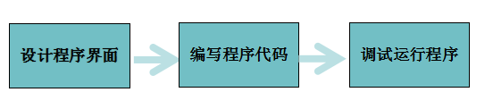

图 5

六、项目评价

将猜kindle价格作为项目案例，激发了学生的学习兴趣，在项目题材选择中，学生可以根据自己的喜好自主选择，提高学生的主观能动性。在项目学习过程中，老师处于引导地位，学生是项目探究和学习的主体。确定好题材后，学生能够进行界面设计。在编写程序代码之前，首先要分析问题，设计算法，以流程图的形式引导学生学习，这样学生思维比较清晰，容易理解和掌握。然后以补充代码的形式，学生编写完整的程序，并进行调试，这个过程再次激发学生的自主学习能力，培养学生的探究和试错精神。项目作品的运行展示，通过交流，有助于学生及时查漏补缺。通过完成作品项目，学生能够从整体把握可视化编程的一般步骤：设计程序界面🡪编写程序代码🡪调试运行程序。

七、结语

项目式教学在高中信息技术课堂中很具有实践意义，能够更好地让学生完成学习目标，更好地提升学生编程素养，让学生对信息技术更加感兴趣。在以后的教学中，根据课的内容特点不断调整项目，使得项目式教学与高中信息技术课更加高效整合，更好的提高教学质量和教学水平。

参考文献

[序号]徐华红.基于项目的学习文献综述[J].中国信息技术教育,2014,(5):9-10.